

数据库系统课程实验报告

|  |  |
| --- | --- |
| 实验名称： | 触发器 |
| 实验日期： | 2023.05.19 |
| 实验地点： | 文宣楼B311 |
| 提交日期： |  |
|  | |
| 学号： | 32420212202930 |
| 姓名： | 陈澄 |
| 专业年级： | 软工2021级 |
| 学年学期： | 2022-2023学年第二学期 |

1. 实验目的

• 理解 openGauss 触发器的作用和工作原理

■ AFTER/BEFORE 触发器

■ 行级(row)触发器和语句级(statement)触发器

• 熟练掌握 openGauss 触发器的设计方法

• 熟练掌握 openGauss 触发器的定义、查看、禁止、启用和删除操作

1. 实验内容和步骤

（1）创建部门表 dept(deptno, deptname)，其中，

• deptno 为部门号，定长为 2 的字符型，主码

• deptname 为部门名，最大长度为 20 的变长字符型，非空

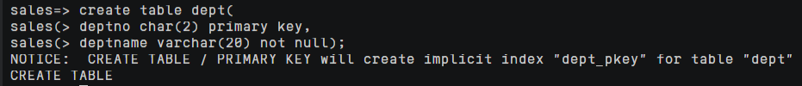

（2）创建 Teacher 表：Teacher(ID, job, Sal, deptno)，其中，

• ID 为教工号，定长为 5 的字符型，主码

• JOB 为职称，最大长度为 20 的变长字符型，非空

• SAL 为工资，长度为 7 的数字型，其中保留两位小数

• deptno 为部门号，定长为 2 的字符型，外码，引用 dept 表中的主码 deptno

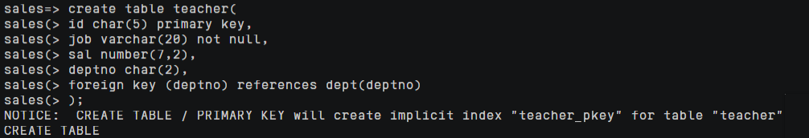

（3）为dept表增加实验数据：(‘01’,’CS’), (‘02’,’SW’), (‘03’,’MA’)；为Teacher表增加实验数据：(‘10001’, ‘教授’,3800,’01’), (‘10002’,‘教授’,4100,’02’), (‘10003’,‘副教授’,3500,’01’), (‘10004’,‘助理教授’,3000,’03’)

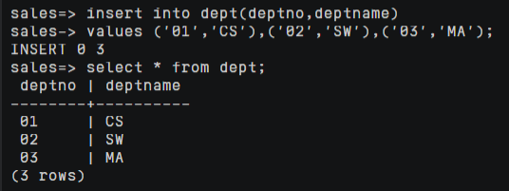

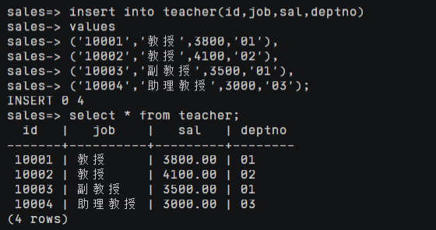

1. 在 Teacher 表上创建一个 BEFORE 行级触发器（名称：INSERT_OR_UPDATE_SAL）以实现如下完整性规则：**教授的工资不得低于 4000 元，如果低于 4000 元，自动改为 4000 元**。

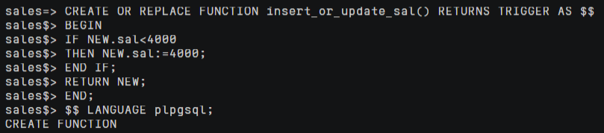

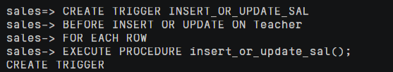

（5）验证触发器是否正常工作：分别执行以下 A，B 两种操作，验证 INSERT_OR_UPDATE_SAL 触发器是否被触发？工作是否正确？如果正确，请观察 Teacher 表中数据的变化是否与预期一致。

A. 插入两条新数据(‘10005’,‘教授’,3999,’02’), (‘10006’,‘教授’,4000,’03’);

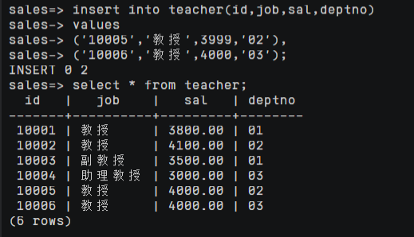

工作正确，id为10005的工资从3999自动更改为4000

1. 更新数据:将 id 为 10002 的教授工资改为 3900。

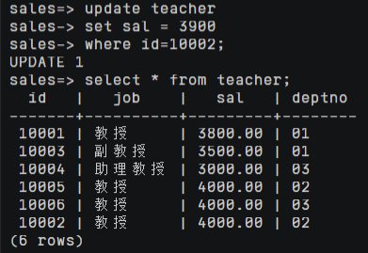

工作正确，id为10002的工资从3900自动更改为4000

（6）查看触发器（名称和代码）；

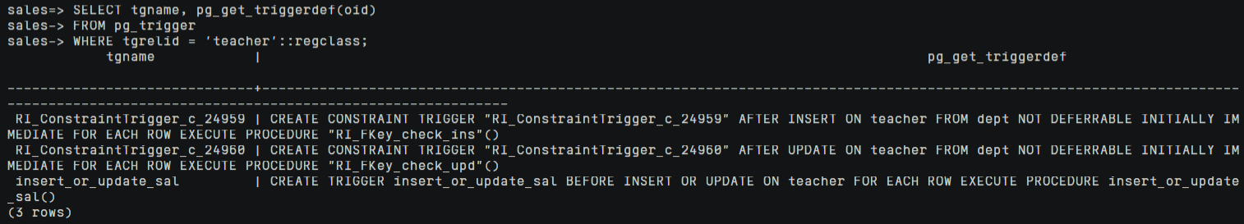

（7）设计触发器自动维持表间的外码约束：删除 dept 表中 deptno 为 03 的数据后，teacher 表上引用该数据的记录也被自动删除。

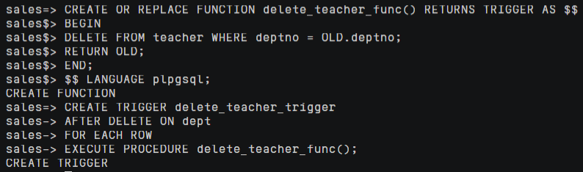

（8）设计触发器实现审计日志记录（教材例 5.21）：当对表 SC 的 Grade 属性进行修改时，若分数增加了 10%及其以上，则将此次操作记录到下面表中：SC_U(Sno, Cno, Oldgrade, Newgrade)，其中，

Oldgrade 是修改前的分数，Newgrade 是修改后的分数。

① 创建 SC_U 表：SC_U(Sno, Cno, Oldgrade, Newgrade)，其中，

• Sno 的数据类型：定长为 9 的字符型，外码，引用 Student 表中 Sno 的值

• Cno 的数据类型：定长为 4 的字符型，外码，引用 Course 表中 Cno 的值

• Oldgrade 的数据类型：长度为 3 的整型

• Newgrade 的数据类型：长度为 3 的整型

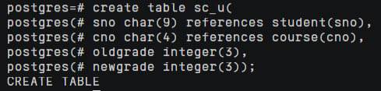

② 创建 SC 表上的 AFTER 行级触发器，触发器名为 tri_update_sc

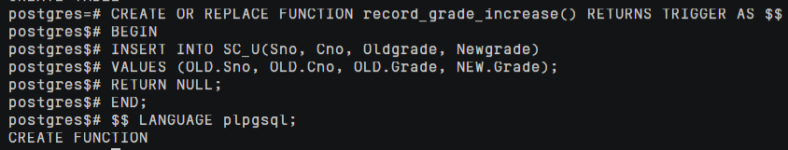

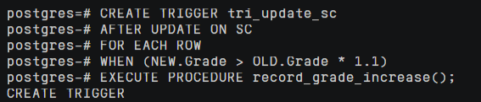

③ 验证 tri_update_sc 触发器是否正常工作（测试数据同教材）。

未进行以下操作前

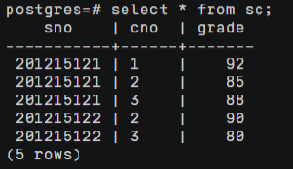

UPDATE SC

SET GRADE=100

WHERE SNO=’201215122’ AND CNO=’2’;

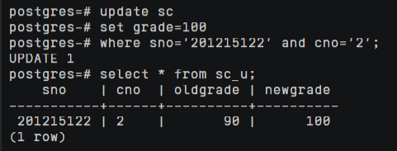

原分数为90，其10%为9，将其改为100提升了10%以上，应该会写入sc_u，结果正确。

UPDATE SC

SET GRADE=90

WHERE SNO=’201215121’ AND CNO=’2’;

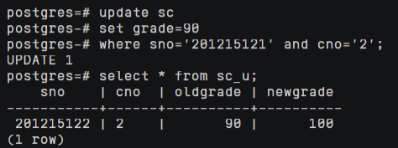

原分数为85，其10%为8.5，将其改为90并没有提升10%以上，因此sc_u表不变，结果正确。

**要求**：执行上述两种操作，如果触发器正确工作，请观察 SC_U 表中数据的变化。

1. 将触发器 tri_update_sc 改名为 update_sc_tri;

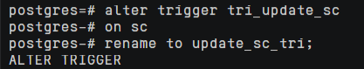

（10）验证触发器禁用后效果

① 将数据还原到步骤(5)之前，即触发器工作前的原数据；

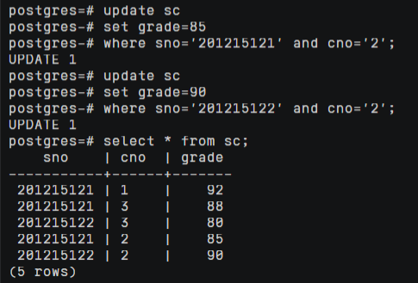

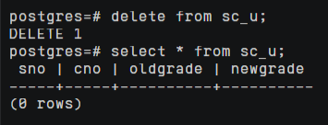

② 修改 SC 表使 AFTER_UPDATE_SC 触发器失效；



③ 再次执行上面的步骤③，验证触发器被禁用后是否还能正常工作？

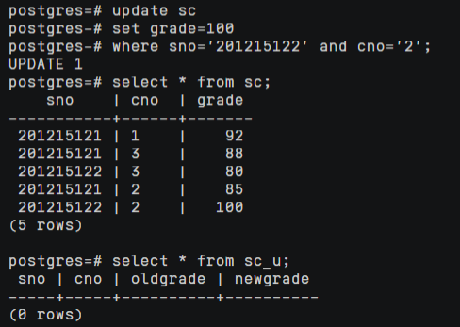

进行了相同的操作，sc_u表没有增加，可见触发器已经不工作。

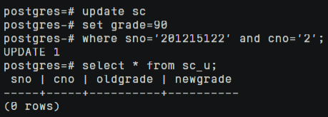

第二项操作也没有引起sc_u表增加，但是该操作本来也不会触发触发器。

（11）删除所创建的触发器。



1. 实验总结

3.1 完成的工作

1.设计与创建触发器。

2.测试触发器是否正常运行。

3.禁用触发器。

4.删除触发器。

3.2 对实验的认识

1.掌握了创建触发器的语法，以及在OpenGauss中创建触发器语法的不同。

2.掌握了触发器的设计方法和技巧。

3.学会了触发器的触发方法，行级触发器和语句级触发器的区别。

4.学会了如何禁用触发器，和禁用触发器前后对表操作的影响。

5.学会了如何删除触发器。

3.3 遇到的困难及解决方法

碰到什么困难，是如何解决的？还有哪些问题没有解决，初步解决思路是什么？若没有遇到困难，则写“无”。